**BİR ÇOKLUĞUN BASİT KESİR KADARINI BELİRLEME**

**Bir bütünün verilen kesir kadarını bulabilmek için**

Önce çokluğu kesrin paydasına böleriz.

Sonra da bulduğumuz sayıyı kesrin payı ile çarparız.

Çoklukların istenen kesir kadarını işlemler yaparak bulalım ve noktalı yere yazalım.

|  |  |
| --- | --- |
| **21’in $\frac{2}{3}$’ ü =………………eder.** | |
| **1.adım**  **Bütünü paydaya böl.** | **2.adım**  **Sonucu pay ile çarp.** |
|  |  |

|  |  |
| --- | --- |
| **32’nin $\frac{2}{4}$’ i =………………eder.** | |
| **1.adım**  **Bütünü paydaya böl.** | **2.adım**  **Sonucu pay ile çarp.** |
|  |  |

|  |  |
| --- | --- |
| **42’nin $\frac{4}{6}$’ sı =………………eder.** | |
| **1.adım**  **Bütünü paydaya böl.** | **2.adım**  **Sonucu pay ile çarp.** |
|  |  |

|  |  |
| --- | --- |
| **40’ın $\frac{6}{8}$’ i =………………eder.** | |
| **1.adım**  **Bütünü paydaya böl.** | **2.adım**  **Sonucu pay ile çarp.** |
|  |  |

|  |  |
| --- | --- |
| **36’nın $\frac{3}{4}$’ ü =………………eder.** | |
| **1.adım**  **Bütünü paydaya böl.** | **2.adım**  **Sonucu pay ile çarp.** |
|  |  |

|  |  |
| --- | --- |
| **56’nın $\frac{4}{7}$’ si =………………eder.** | |
| **1.adım**  **Bütünü paydaya böl.** | **2.adım**  **Sonucu pay ile çarp.** |
|  |  |

|  |  |
| --- | --- |
| **54’ün $\frac{5}{9}$’ u =………………eder.** | |
| **1.adım**  **Bütünü paydaya böl.** | **2.adım**  **Sonucu pay ile çarp.** |
|  |  |

|  |  |
| --- | --- |
| **63’ün $\frac{6}{7}$’ i =………………eder.** | |
| **1.adım**  **Bütünü paydaya böl.** | **2.adım**  **Sonucu pay ile çarp.** | |
|  |  |

|  |  |
| --- | --- |
| **65’in $\frac{4}{5}$’ i =………………eder.** | |
| **1.adım**  **Bütünü paydaya böl.** | **2.adım**  **Sonucu pay ile çarp.** |
|  |  |

|  |  |
| --- | --- |
| **132’nin $\frac{3}{6}$’ sı =………………eder.** | |
| **1.adım**  **Bütünü paydaya böl.** | **2.adım**  **Sonucu pay ile çarp.** |
|  |  |

|  |  |
| --- | --- |
| **270’in $\frac{7}{9}$’ u =………………eder.** | |
| **1.adım**  **Bütünü paydaya böl.** | **2.adım**  **Sonucu pay ile çarp.** |
|  |  |

|  |  |
| --- | --- |
| **175’in $\frac{2}{5}$’ i =………………eder.** | |
| **1.adım**  **Bütünü paydaya böl.** | **2.adım**  **Sonucu pay ile çarp.** |
|  |  |

|  |  |
| --- | --- |
| **252’nin $\frac{5}{6}$’ sı =………………eder.** | |
| **1.adım**  **Bütünü paydaya böl.** | **2.adım**  **Sonucu pay ile çarp.** |
|  |  |

|  |  |
| --- | --- |
| **171’in $\frac{2}{3}$’ ü =………………eder.** | |
| **1.adım**  **Bütünü paydaya böl.** | **2.adım**  **Sonucu pay ile çarp.** |
|  |  |

|  |  |
| --- | --- |
| **425’in $\frac{3}{5}$’ i =………………eder.** | |
| **1.adım**  **Bütünü paydaya böl.** | **2.adım**  **Sonucu pay ile çarp.** |
|  |  |

|  |  |
| --- | --- |
| **632’nin $\frac{6}{8}$’ i =………………eder.** | |
| **1.adım**  **Bütünü paydaya böl.** | **2.adım**  **Sonucu pay ile çarp.** |
|  |  |

**MADDENİN ÖLÇÜLEBİLİR ÖZELLİKLERİ (KÜTLE ve HACİM)**

**1) Kütlesi ve hacmi olan varlıklara ? denir. ? olan yere hangi kelime getirilmelidir ?**

A)hacim B) kütle C) eşya D) madde

**2) Kütlenin tanımı hangi seçenekte doğru verilmiştir ?**

A) Maddenin kapladığı alan B) Cismin değişmeyen madde miktarı

C) Ölçüm sonucu D) Katıların madde miktarı

**3)Hacim ile ilgili verilen bilgilerden hangisi yanlıştır ?**

A)Hacim maddenin kapladığı yerdir. B)Katıların hacmi ölçülemez.

C) Hacim ölçme birimi litre ve mililitredir. D) Hacim dereceli kaplarla ölçülür.

**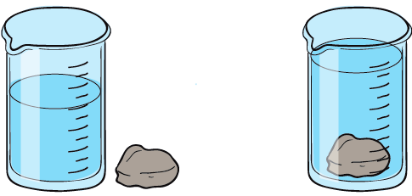**

**4)**

**250 ml**

**100 ml**

**100 ml**

**Yukarıdaki işlem, aşağıdaki sonuçlardan hangisini elde etmek için yapılmıştır ?**

A) Taşın kütlesini bulmak. B) Taşın hacmini bulmak.

C) Suyun kütlesini bulmak. D)Suyun hacmini bulmak.

**5) Bir varlığın madde olarak adlandırılabilmesi için aşağıdakilerden hangisine sahip olması gerekir ?**

A) kütle B) renk C) görünürlük D) boy

**6)Sıvı maddelerin kütlesini ölçerken aşağıdakilerden hangisine gerek yoktur?**

A) ölçülecek sıvı madde B) dereceli silindir C) tartma aracı D) sıvının konabileceği boş kap

**7)Boş kabın kütlesine.................. denir ? Noktalı yere yere hangi kelime getirilmelidir ?**

A) kütle B) hacim C) dara D) brüt

**8) Kütle hangisi ile ölçülmez ?**

A) baskül B) eşit kollu teraziC) yaylı kantar D) dereceli kap

**9) Aşağıdakilerden hangisi maddedir ?**

A) ısı B) ışıkC) ses D) su

G:\ALMANCA\CLİP ART\BİTKİLER\1-MEYVELER\ELMA\apple_4.png**10)**

G:\ALMANCA\CLİP ART\BİTKİLER\1-MEYVELER\ELMA\apple_4.pngG:\ALMANCA\CLİP ART\BİTKİLER\1-MEYVELER\ELMA\apple_4.png

G:\ALMANCA\CLİP ART\BİTKİLER\1-MEYVELER\ELMA\apple_4.pngG:\ALMANCA\CLİP ART\BİTKİLER\1-MEYVELER\ELMA\apple_4.png



**Bir elmanın kütlesi kaç gramdır ?**

A) 100 gr B) 200 gr C) 300 gr D) 400 gr

**I –** Maddelerin uzayda kapladıkları yere hacim denir.

**II –** Hacim ölçülebilen bir özelliktir.

**III –** Hacim birimi litredir.

**11 – Yukarıdaki ifadelerden hangileri doğrudur?**

A) I ve II B) I ve III C) II ve III D) I, II ve III

**12 - Maddelerin özelliklerinden biri de miktarıdır. Maddelerin sahip olduğu bu ölçülebilen ve değişmeyen madde miktarına ne denir?**

A) Kütle B) Hacim C) Sıcaklık D) Dara

**I –** Katı maddelerin kütleleri eşit kollu teraziyle ölçülür.

**II –** Kütle birimi gram veya kilogramdır.

**III –** Hacim birimi olan litre “L” ile gösterilir.

**13 – Yukarıdaki ifadelerden hangileri doğrudur?**

A) I ve II B) I ve III C) II ve III D) I, II ve III

**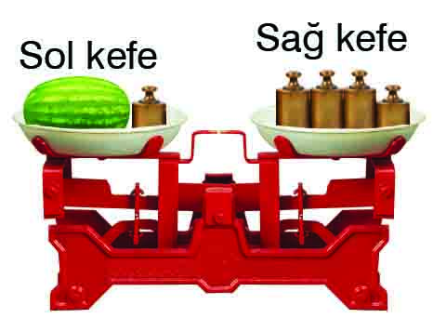**

**14 – Yandaki terazinin sol kefesinde bir tane karpuz ve 500 gramlık kütle, sağ kefesinde ise 1 kilogramlık üç tane ve 500 gramlık bir tane kütle vardır. Buna göre karpuzun kütlesi kaç gramdır? (terazi dengededir)**

A) 4000 g B) 3500 g C) 3000 g D) 2500 g

**15 - 20 gramlık bir bardak kullanılarak tartılan sütün kütlesi 250 gram gelmiştir. Buna göre sütün net kütlesi kaç gramdır?**

A) 270 g B) 230 g C) 210 g D) 190 g

**16 – Aylin, marketten 250 mL’lik meyve sularından 8 adet almıştır. Buna göre Aylin kaç L meyve suyu almıştır?**

A) 2 L B) 3 L C) 4 L D) 5 L

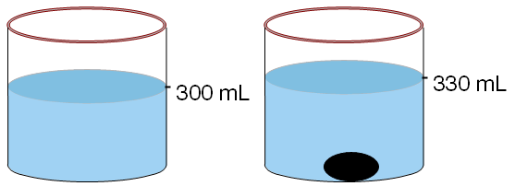

**17 – İçinde 300 mL su bulunan kabın içerisine taş parçası atıldığında, su seviyesi 330 mL olarak gözlenmiştir. Buna göre; taş parçasının hacmi kaç mL’dir?**

A) 20 mL B) 30 mL C) 40 mL D) 60 mL

**18 – Bir kap içi boşken tartıldığında 400 g, pekmez ile doluyken ise 4 kg gelmektedir. Buna göre, kaptaki pekmezin net ağırlığı kaç gramdır?**

A) 4400 g B) 4200 g C) 3800 g D) 3600 g

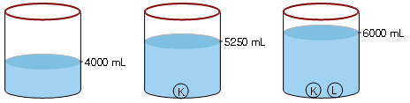

**“4000 mL çizgisine kadar su dolu olan bir kaba K cismi atıldığında su seviyesi 5250 mL çizgisine, L cismi de atıldığında 6000 mL çizgisine çıkmaktadır.”**

**19 – Buna göre K ve L cisimlerinin hacimleri hangi şıkta doğru olarak verilmiştir?**

**K L**

A) 1250 mL 750 mL

B) 1050 mL 750 mL

C) 1250 mL 2000 mL

D) 750 mL 2000 mL